DAFTAR NARASUMBER

1. Apa yang dimaksud dengan posintuwu?
2. Bagaimana perkembangan posintuwu dari awalnya sampai saat ini?
3. Bagaimana pemahaman posintuwu yang dulu dengan sekarang? Adakah pergeseran makna?
4. Sperti apa aplikasi dari posintuwu dalam kehidupan bermasyarakat sehari-hari? (dijabarkan)
5. Bagaimana keterkaitan budaya posintuwu dalam kehidupan bergereja/ kekristenan?
6. Bagaimana pelaksanaan budaya posintuwu sekarang ini? Adakah hal yang implisit mengenai hal ini?
7. Bagamana sikap gereja dalam pelaksanaan budaya ini?

DAFTAR NARASUMBER

|  |  |  |  |
| --- | --- | --- | --- |
| No. | Nama | Alamat | Jabatan |
| 1. | Hawaii Herois Sau | Panjo | Kepala desa panjo |
| 2. | Eldat Sarven Torunde | Panjo | Warga jemaat |
| 3. | Pdt. Y.S. Silaka,Sm.Th | Panjo | Gembala Jemaat |
| 4. | Serfini Betulang | Panjo | Warga Jemaat |
| 5. | Yon Piter Tauna | Panjo | Warga Jemaat |
| 6. | Eden Moraku | Panjo | Sekretaris Desa panjo |
| 7. | Timotheus Alfonsius Taebola | Panjo | Warga Jemaat |
| 8. | Markianus Taebola | Bancea | Majelis Adat |
| 9. | Suparman Mengkudji | Panjo | Warga Jemaat |
| 10. | Pdt. Sarman Tamera, S.Th | Panjo | Gembala Jemaat |
| 11. | Dewi Sri Sau | Panjo | Warga Jemaat |
| 12. | Lintu Bintiri | Panjo j | Majelis Adat |

DEPARTEMEN AGAMA

SEKOLAH TINGGI AGAMA KRISTEN NEGERI



(STAKN) TORAJA

Jl. Poros Makale-Makassar Km. 11,5; TIp/Fax (0423) 24620, Batukila  
Mengkendek Tana Toraja Email: [stakntoraia@yahoo.com](mailto:stakntoraia@yahoo.com)

LEMBARAN KONSULTASI  
BIMBINGAN SKRIPSI

Nama Mahasiswa : Meiwita NIRM : 20072634

Judul Skripsi : Posintuwu

|  |  |  |  |  |
| --- | --- | --- | --- | --- |
| No | HARI/TANGGAL | MATERI  KONSULTASI | TANGGAL  TELAH  DISELESAIKAN | PARAF  PEMBIMBING |
| 1 | Jumat  29 November 2011 | Bab I. Secara keseluruhan | Selasa  10 Januari 2012 |  |
| 2 | Senin  23 Januari 2012 | Bab II. Isi dan penulisan | Senin  13 Februari 2012 |  |
| 3 | Jumat  17 Februari 2012 | Bab II. Perbaikan isi bab 2 dan keseluruhan isi | Senin  12 Maret 2012 | J/ . |
| 4 | Kamis  15 Maret 2012 | Bab III. Metodologi Penelitian | Jumat  23 Maret 2012 | / |
| 5 | Rabu  28 Maret 2012 | Daftar Pertanyaan | Jumat  30 Maret 2012 | A |
| 6 | Senin  09 April 2012 | ACC Bab I,II,III & daftar pertanyaan | Jumat  13 April 2012 | ir |
| 7 | Senin  07 Mei 2012 | Bab IV, V dan pemeriksaan keseluruhan | Senin  04 Juni 2012 |  |
| 8 | Jumat  15 Juni 2012 | ACC Skripsi | Jumat  22 Juni 2012 | JL- |

Catatan: Pembimbing membubuhi tanda tangan terakhir (sebelah kiri bawah), bila

skripsi sudah selesai.

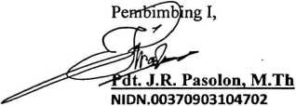

DEPARTEMEN AGAMA

SEKOLAH TINGGI AGAMA KRISTEN NEGERI

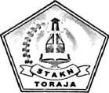

(STAKN) TORAJA

Jl. Pongtiku No. 27; Tip (0423) 23632 Rantepao 91831  
Email : stakntoraia@.vahoo.com: misiliana pao@,yahoo.co.id

LEMBARAN KONSULTASI  
BIMBINGAN SKRIPSI

Nama Mahasiswa : Meiwita

NIRM : 20072634

Judul Skripsi : Posintuwu

|  |  |  |  |  |
| --- | --- | --- | --- | --- |
| No | HARI/TANGGAL | MATERI  KONSULTASI | TANGGAL TELAH DISELESAIKAN | PARAF  PEMBIMBING |
| 1 | Jumat  29 November 2011 | Bab I. secara keseluruhan | Selasa  16 Januari 2012 | M |
| 2 | Senin  23 Januari 2012 | Bab II. Isi dan penulisan | Senin  13 Februari 2012 | PK |
| 3 | Jumat  17 Februari 2012 | Bab II. Perbaikan isi bab 2 dan keseluruhan isi | Kamis  1 Maret 2012 | fr- |
| 4 | Kamis  8 Maret 2012 | Bab III. Metodologi Penelitian | Jumat  16 Maret 2012 |  |
| 5 | Rabu  28 Maret 2012 | Daftar Pertanyaan | Jumat  30 Maret 2012 | i |
| 6 | Kamis  13 April 2012 | ACC Bab I,II,III & daftar pertanyaan | Jumat  20 April 2012 | Jr-r* |
| 7 | Jumat  15 Mei 2012 | Bab IV, V dan j  pemeriksaan  keseluruhan | Senin  18 Juni 2012 |  |
| 8 | Rabu  20 Juni 2012 | ACC Skripsi | Jumat  22 Juni 2012 | p- |

Catatan: Pembimbing membubuhi tanda tangan terakhir (sebelah kiri bawah), bila

skripsi sudah selesai

**i Sampe,S.Th**

Pembimbing II,

Nai



NIP. 197611232007012016

ANGGOTA PGI

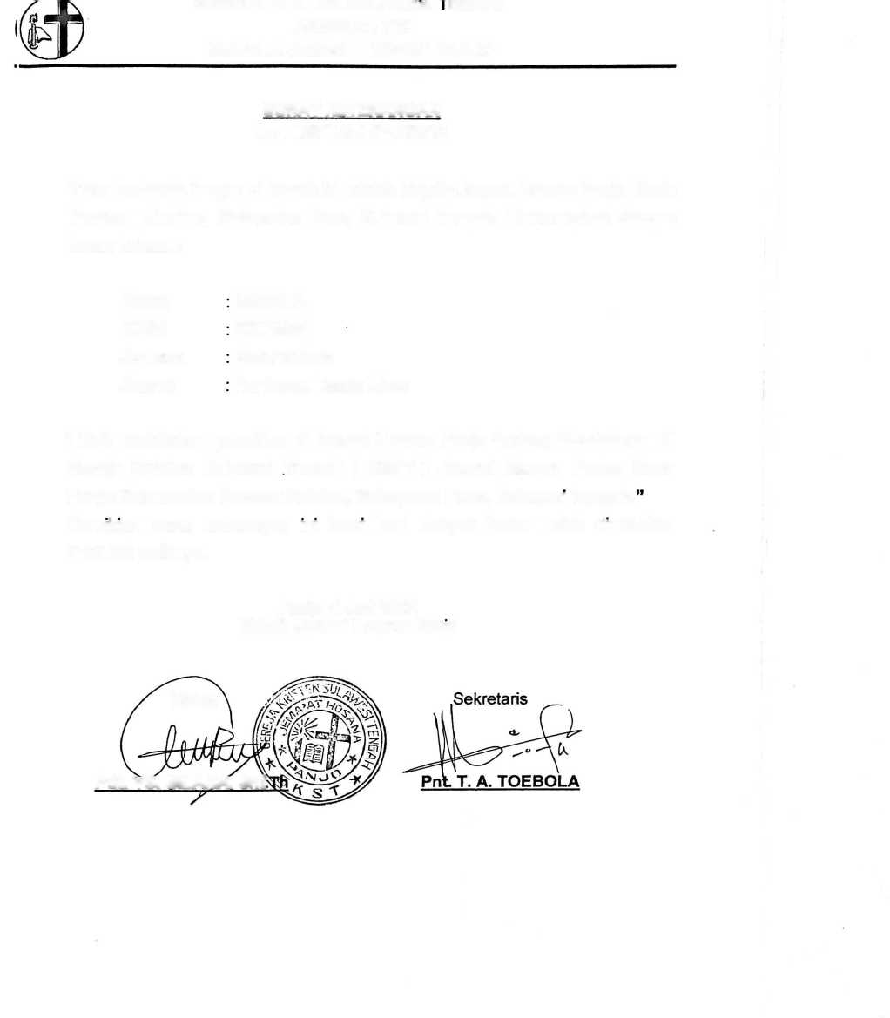

MAJELIS JEMAAT HOSANA PANJO

SURAT KETERANGAN

No : 058/D.4/JHP/VI/2012

Yang bertanda tangan di bawah ini adalah Majelis Jemaat Hosana Panjo Klasis

Pamona Selatan, Kabupaten Poso, Sulawesi Tengah. Menerangkan dengan benar bahwa :

MEIWITA 20072634 Kependetaan Rantepao, Toraja Utara

Nama

NIRM

Jurusan

Alamat

Telah melakukan penelitian di jemaat Hosana Panjo tentang “Posintuwu di

Gereja Kristen Sulawesi Tengah ( GKST ) Jemaat Hosana Panjo, Desa

Panjo Kecamatan Pamona Selatan, Kabupaten Poso, Sulawesi Tengah.

Demikian surat keterangan ini kami buat dengan benar untuk digunakan menurut perlunya.

Panjo, 4 Juni 2012

Majelis Jemaat Hosana Panjo

Ketua

Pdt. YS. SILAKA. Srri